Тема 4.1.Способы словообразования. Словообразование знаменательных частей речи.

«Основные способы словообразования»
Словообразование — раздел языкознания, изучающий законы образования слов. Словообразование — один из главных источников пополнения словарного запаса. Новые слова образуются постоянно. Это обусловлено переменами в жизни общества. Основные способы словообразования в русском языке следующие:
- приставочный способ. Слова образуются при помощи приставки: ходить — с-ходить, звучный — без-звучный;
- суффиксальный способ. Слова образуются при помощи суффикса: туман — туман-н-ый, белый — бел-оват-ый;
- приставочно-суффиксальный способ. Слова образуются при помощи приставки и суффикса: сложный — усложнить, окно — подоконник;
- бессуффиксный способ. Бессуффиксным способом слова образуются редко. Этим способом образуются от глаголов имена существительные, которые обычно означают результат действия, обозначенного глаголом: взрывать — взрыв, ходить — ход. Бессуффиксным способом существительные образуются и от некоторых прилагательных: синий — синь, тихий — тишь;
- сложение:
  - слов: диван-кровать, спортинвентарь (без соединительной гласной);
  - основ с соединительной гласной о или е: луноход (луна + ход);
  - части основы с целым словом или частей основы: стенгазета, спецкор.
  - начальных букв слова: РФ — Российская Федерация, вуз — высшее учебное заведение. Слова, образованные таким путем, называются сложносокращенными словами, или аббревиатурой;
- путем перехода слов из одной части речи в другую: рабочий (прилагательное) костюм — молодой рабочий (существительное), идти наудачу (наречие) — надеяться на удачу (существительное).
- сращение слов в одно: сейчас (от сей час), сегодня (от сего дня), многозначащий (от много значить).
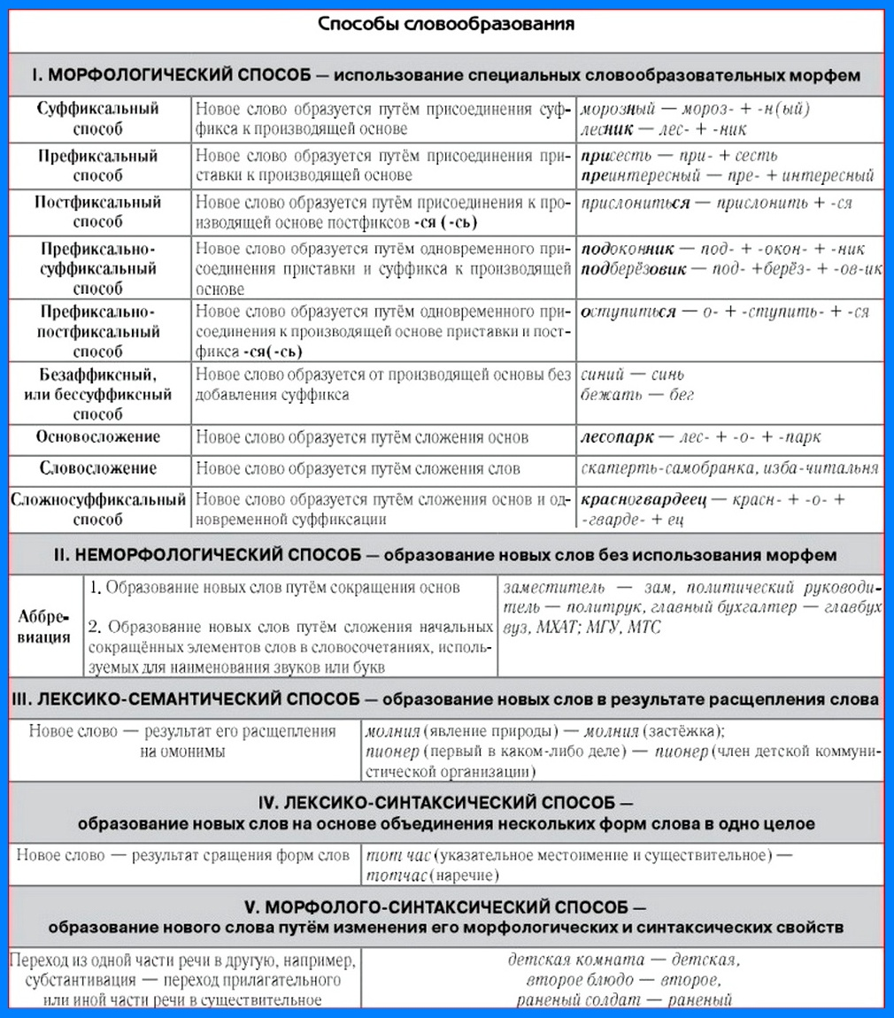

Задания:

1. Укажите верные утверждения:
а) Морфемика изучает состав и строение слова;
б) Неизменяемые слова могут иметь нулевое окончание;
в) Окончание является формообразующей морфемой;
г) Суффиксы могут быть синонимичными;
д) В русском языке существует один тип основы: непрозводная.

2. Какой ряд состоит из однокоренных слов?
а) инспектор, испечь, пекарь
б) сбор, прибор, борная (кислота)
в) летний, летать, полёт
г) сток, течение, текущий

3. В каком слове есть приставка, корень, один суффикс, окончание?
а) избегая б) прибежавшийв) сближениег) устланный

4. Какой суффикс отличается от остальных по значению?
а) -ств-
б) -изн-
в) -ость-
г)-тель-

5. Какое слово неправильно разобрано по составу?
а) по-человеч-еск-и
б) проч-н-ее
в) до-вер-ие
г) рас-тер-я-вши-сь

6. Какое слово образовано приставочным способом?
а) направо б) направить в) направлять г) направиться
7. Какое слово образовано приставочно-суффиксальным способом?
а) размышление б) расколоть в) раздумывать (о чём) г) развернуться

8. В каком ряду во всех словах пропущена корневая безударная гласная, проверяемая ударением?
а)изм..нённый, сув..нир, отг..лосок, разгор..чённый
б)ог..рчение, мет..д, созд..вая, пропол..скать
в)безнаказ..нно, объ..снение, ласк..во, т..жёлый
г)прил..скать, разг..раться, по..с, т..рговец

9. Укажите ошибку в подборе проверочного слова для выделенной орфограммы.
а)вЕсть– извЕстие
б)свежЕсть–жЕсть
в)бИзнесмен– бИзнес
г)олИмпиада–ОлИмп

Прочитайте текст и выполните следующие задания.
Клёст сидел на своей жёрдочке торжественно и гордо, как командир на коне. Я бросил в клетку семечко подсолнуха. Командир соскочил с жёрдочки, взмахнул клювом - семечко разлетелось на две половинки. А командир снова взлетел на своего деревянного коня, пришпорил и замер, глядя вдаль.
Надо было придумать клесту имя. Я долго прикидывал так и эдак и назвал клеста – Капитан Клюквин.
(Ю. Коваль)
10. Выпишите два слова с окончанием -о.

11. В тексте есть глаголы, образованные приставочно-суффиксальным способом. Выпишите любые 2.

12. Определите способ словообразования:
колхозник,
шариковый,
безденежье,
подстанция,
по-осеннему,
прибежать,
сейчас,
пуск,
брань,
дежурный (сущ.),
железобетон

